Pengembangan E-Modul IPA Berbasis Etnosains Bondowoso pada Materi Getaran dan Gelombang

Silvia Qaulina Damayanti*, Supeno, Iis Nur Asyiah
Program Studi Magister Pendidikan IPA, Fakultas Keguruan dan Ilmu Pendidikan, Universitas Jember, Indonesia.
*Penulis Korespondensi. Email: silviaqaulinadamay@gmail.com

Abstract  This research aims to produce an ethnoscience-based science e-module of Bondowoso on vibration and wave material that suitable for use in learning activities. This development research uses the 4D Thiagarajan (1974) development research model with the stages of defining, designing, developing, and disseminating. Data collection through observation, interviews and expert validation. The results of this research indicate that the ethnoscience-based science e-module of Bondowoso has a high level of feasibility, evidenced by an average validation score of 89.5% and a very valid validity interpretation. The validity of the media feasibility is 87.5%, the validity of the material feasibility is 91.7% and the validity of the language feasibility is 89.3%. Based on these results, it can be concluded that the ethnoscience-based science e-module of Bondowoso on vibration and wave material is very suitable for use in learning. | Article History  Received: …..J  Reviewed: ……  Published:……..  Key Words  E-Module, Science Learning, Bondowoso Ethnoscience.
Abstrak  Penelitian ini bertujuan untuk menghasilkan e-modul IPA berbasis etnosains Bondowoso pada materi getaran dan gelombang yang layak digunakan dalam kegiatan pembelajaran. Penelitian pengembangan ini menggunakan model penelitian pengembangan 4D Thiagarajan (1974) dengan tahapan pendefinisian (define), perancangan (design), pengembangan (develop), dan penyebaran (disseminate). Pengumpulan data melalui observasi, wawancara dan validasi para ahli. Hasil penelitian ini menunjukkan bahwa e-modul IPA berbasis etnosains Bondowoso memiliki tingkat kelayakan yang tinggi, dibuktikan dengan skor rata-rata validasi sebesar 89,5% dan interpretasi kevalidan sangat valid. Validitas kelayakan media sebesar 87,5%, validitas kelayakan materi sebesar 91,7% dan validitas kelayakan bahasa adalah sebesar 89,3%. Berdasarkan hasil tersebut dapat disimpulkan bahwa e-modul IPA berbasis etnosains Bondowoso pada materi getaran dan gelombang sangat layak digunakan dalam pembelajaran. | Sejarah Artikel  Diterima: …..  Direview: …..  Disetujui: ……. 7  Kata Kunci  E-Modul, Pembelajaran IPA, Etnosains Bondowoso.
How to Cite: Damayanti, S.Q., Supeno., & Asyiah, I.N. (2025). Development of E-Module of Science Based on Bondowoso Ethnoscience on Vibration and Wave Material. Jurnal Paedagogy: Jurnal Penelitian dan Pengembangan Pendidikan, vol(no). doi:https://doi.org/10.33394/jp.vxxyyi
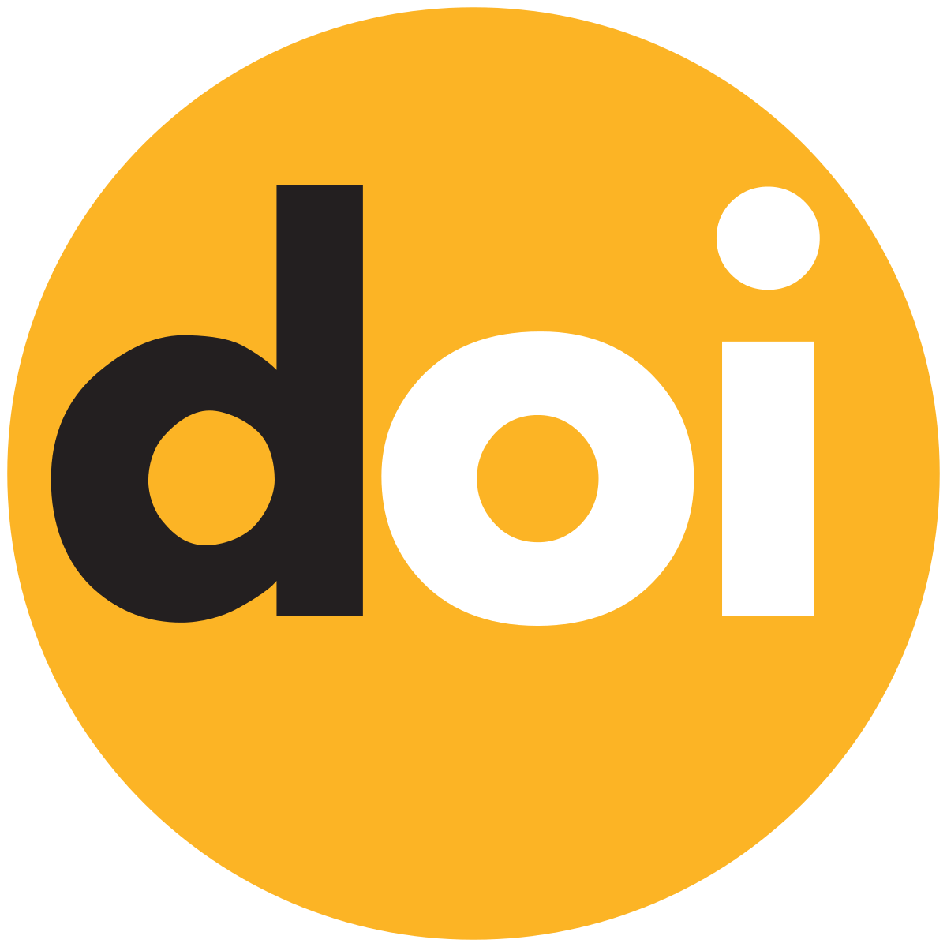 https://doi.org/10.33394/jp.vxxyyi | This is an open-access article under the CC-BY-SA License.

Pendahuluan
IPA merupakan suatu ilmu sains yang berhubungan dengan alam. IPA termasuk suatu ilmu yang mengkaji segala hal yang berada di alam dan mempelajari peristiwa-peristiwa yang terjadi di alam. Mempelajari IPA bukan hanya mempelajari wujud pengetahuan deklaratif baik konsep, hukum, prinsip maupun fakta tetapi mempelajari IPA juga belajar proses mendapatkan laporan secara sains yang akan meningkatkan kemampuan berpikir kritis, memiliki nalar yang logis serta dapat memecahkan permasalahan dengan kreatif (Mutmainnah et al., 2021). Keterampilan berpikir kritis merupakan salah satu keterampilan yang perlu dikembangkan dalam pembelajaran IPA karena keterampilan ini mampu melatih siswa untuk menyelesaikan masalah berdasarkan cara berpikir ilmiah (Handayani et al., 2022). Berpikir kritis adalah proses disiplin intelektual secara aktif dan terampil mengonsep, menerapkan, menganalisis, mensintesis, dan mengevaluasi informasi yang diperoleh dari observasi, pengalaman, refleksi, penalaran, dan komunikasi yang berfungsi sebagai panduan keyakinan dan tindakan (Akihary et al., 2023).
Kenyataan di lapangan menunjukkan bahwa keterampilan berpikir kritis siswa masih tergolong rendah. Berdasarkan rapor pendidikan Indonesia Kabupaten Bondowoso tahun 2024, kemampuan literasi siswa SMP di Kabupaten Bondowoso berada pada kategori sedang yaitu 40,00% - 70,00% siswa mencapai kompetensi minimum literasi. Kemampuan literasi penting bagi siswa di lingkungan sekolah dan masyarakat sebagai dasar pengetahuan, mengembangkan keterampilan berpikir kritis dan analitis, serta bekal daya saing di era globalisasi dan teknologi (Kemdikbud, 2024). Salah satu faktor yang turut andil adalah belum tersedianya bahan ajar yang dapat melatih kemampuan berpikir kritis (Rianti et al., 2021). Pengetahuan yang disajikan dalam bahan ajar yang digunakan terbatas pada konsep sains dan kurang dikaitkan dengan peristiwa kehidupan sehari-hari (Hidayati et al., 2023).
Salah satu solusi yang dapat diterapkan dalam meningkatkan keterampilan berpikir kritis siswa adalah melalui pengembangan e-modul IPA berbasis etnosains. Modul ialah bahan ajar berbentuk buku yang bertujuan agar siswa dapat belajar secara mandiri tanpa atau dengan bimbingan guru (Febriati et al., 2021). Seiring dengan perkembangan zaman dan teknologi, bentuk modul dapat disajikan dalam format yang berbeda yaitu dikemas secara digital atau yang umum dikenal dengan istilah e-modul. E-modul merupakan modul yang diakses dan penggunaannya melalui alat elektronik seperti laptop, komputer, tablet atau smartphone (Permana et al., 2023). Etnosains merupakan strategi penciptaan lingkungan belajar dengan mengintegrasikan budaya sebagai bagian dari proses pembelajaran IPA. Pembelajaran IPA dengan menggunakan bahan ajar berbasis etnosains akan membuat siswa lebih tertarik dan antusias terhadap pembelajaran (Mardianti et al., 2020). Dengan mengkaji dan memahami kearifan lokal yang terkandung dalam etnosains, siswa dapat mengembangkan kemampuan berpikir kritis, kreatif, dan inovatif. Mereka dapat belajar bagaimana masyarakat tradisional mengamati, memahami, dan memanfaatkan fenomena alam di sekitar mereka, serta bagaimana pengetahuan tersebut dapat diterjemahkan ke dalam konsep dan prinsip sains ilmiah (Ismail et al., 2024).
Salah satu etnosains Bondowoso yaitu seni musik tradisional kentrung. Karakter kentrung Bondowoso terkait dengan salah satu materi IPA yaitu getaran dan gelombang. Peristiwa getaran dan gelombang terjadi ketika trebeng kentrung dipukul atau ditabuh, maka akan mengeluarkan suara atau bunyi. Bunyi tersebut ditimbulkan oleh trebeng kentrung yang bergetar. Partikel-partikel pada trebeng kentrung yang bergetar membuat udara yang ada disekitar ikut bergetar hingga terdengar pada gendang telinga manusia. Bunyi sampai di telinga merambat dalam bentuk gelombang (Kemendikbud, 2017). Etnosains Bondowoso lainnya adalah tarian topeng kona, singo ulung, wayang kattok, tarian ojung, macapat dan batik khas Bondowoso. Gerakan dari tarian, suara atau bunyi yang dihasilkan dan tetesan malam ketika membatik juga dapat dihubungkan dengan getaran dan gelombang.
Berdasarkan uraian latar belakang di atas maka perlu penelitian yang bertujuan untuk menghasilkan e-modul IPA berbasis etnosains Bondowoso pada materi getaran dan gelombang yang layak digunakan dalam kegiatan pembelajaran.

Metode Penelitian
Penelitian pengembangan ini menggunakan model penelitian pengembangan 4D Thiagarajan (1974) dengan tahapan pendefinisian (define), perancangan (design), pengembangan (develop), dan penyebaran (disseminate). Desain penelitian pengembangan 4D digambarkan pada Gambar 1.
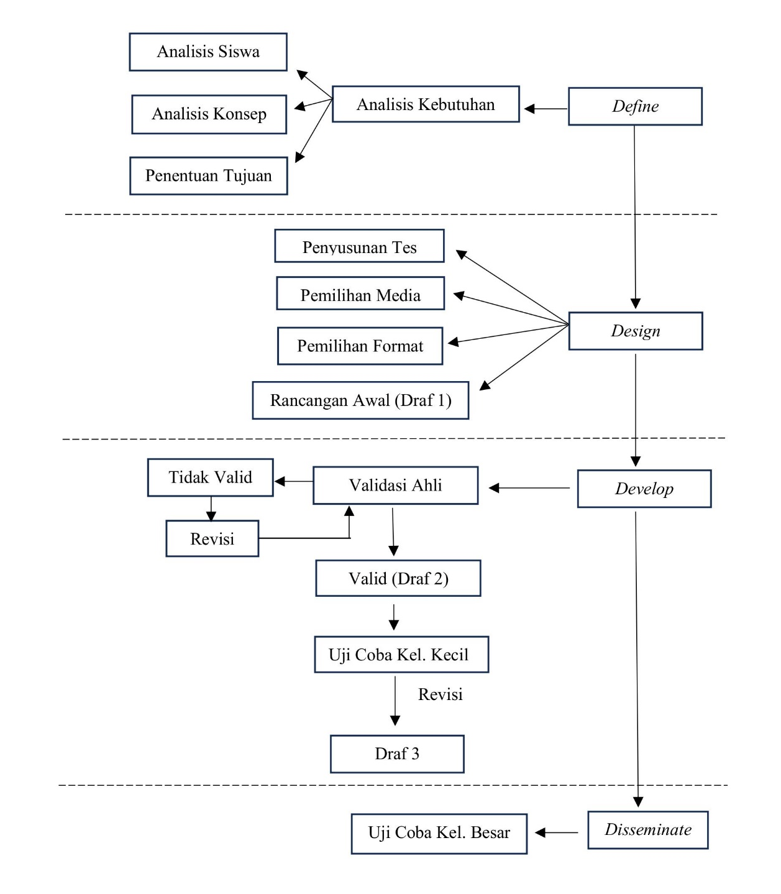
Gambar 1. Tahapan Desain 4D
Pengembangan e-modul IPA berbasis etnosains Bondowoso berdasarkan tahap model pengembangan 4D. Tahap pertama yaitu pendefinisian (define), melakukan kegiatan analisis kebutuhan untuk mengetahui media atau bahan ajar yang digunakan, kondisi atau proses pembelajaran dan karakteristik siswa. Tahap kedua yaitu perancangan (design), mendesain e-modul IPA berbasis etnosains Bondowoso dan menyusun instrumen yang digunakan. Tahap ketiga pengembangan (develop), melakukan kegiatan validasi kepada validator yaitu dua dosen dan satu guru magister IPA.
Teknik pengumpulan data analisis kebutuhan diperoleh melalui wawancara kepada guru IPA kelas VIII dan penggiat kesenian kentrung (GAS) Bondowoso dengan menggunakan pedoman wawancara. Pengumpulan data validasi dilakukan dengan memberikan lembar validasi dan produk yang dikembangkan kepada validator. Validator juga dapat memberikan komentar dan saran tentang produk yang telah dikembangkan.
Hasil analisis data validasi kelayakan e-modul IPA berbasis etnosains Bondowoso diperoleh dari lembar validasi yang diberikan kepada validator menggunakan rumus sebagai berikut:
Persentase validasi masing-masing ahli
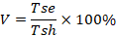
Keterangan:
V = Persentase Validasi
Tse = Total skor empirik yang diperoleh
Tsh = total Maksimum yang diharapkan
Analisis dilanjutkan dengan menggunakan perhitungan validasi gabungan
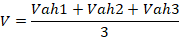
Keterangan
V = Validasi (Gabungan)
Vah1 = validasi ahli 1
Vah2 = validasi ahli 2
Vah3 = validasi ahli 3
(Safitri & Fadillah, 2021).
Tabel 1. Kriteria Kevalidan
No. | Persentase (%) | Interpretasi Kevalidan
1 | 85 ≤ ≤ 100 | Sangat valid, atau dapat digunakan tanpa revisi
2 | 70 ≤ < 85 | Cukup valid, atau dapat digunakan namun perlu direvisi kecil
3 | 50 ≤ < 70 | Kurang valid, disarankan tidak dipergunakan karena perlu direvisi besar
4 | 0 ≤ < 50 | Tidak valid, atau tidak boleh dipergunakan
(diadaptasi dari Agung, 2024)

Hasil Penelitian dan Pembahasan
Tujuan dalam melakukan pengembangan adalah untuk menghasilkan e-modul IPA berbasis etnosains Bondowoso pada materi getaran dan gelombang yang layak digunakan dalam kegiatan pembelajaran. Penelitian pengembangan ini menggunakan model penelitian pengembangan 4D Thiagarajan (1974) dengan tahapan pendefinisian (define), perancangan (design), pengembangan (develop), dan penyebaran (disseminate).
Pada tahap pendefinisian (define), ditemukan bahwa pada pembelajaran IPA kelas VIII belum tersedia bahan ajar yang dapat melatih kemampuan berpikir kritis dan belum dihubungkan dengan budaya lokal atau etnosains. Bahan ajar yang digunakan masih berbentuk cetak, salah satu guru mengatakan pernah menggunakan e-modul pada saat pandemi saja. Pada tahap perancangan (design), dimulai dengan pemilihan aplikasi untuk mendesain e-modul. Aplikasi yang digunakan adalah canva. Canva merupakan salah satu aplikasi yang memberikan alternatif kemudahan dalam mendesain. Canva merupakan aplikasi berbasis online dengan menyediakan desain menarik berupa tema, fitur-fitur dan kategori yang ada didalamnya. Desain yang menarik dalam media pembelajaran bertujuan agar proses pembelajaran tidak monoton dan membosankan sehingga menimbulkan semangat dan ketertarikan (Ende et al., 2022). Perancangan e-modul disesuaikan dengan perkembangan zaman dan teknologi, bahwa bahan ajar cetak dapat disajikan dalam format yang berbeda yaitu dikemas secara digital. Hal ini didukung oleh data yang tercantum dalam publikasi statistik kesejahteraan rakyat Kabupaten Bondowoso tahun 2023 yaitu sebesar 70,96 persen penduduk Kabupaten Bondowoso yang berusia diatas 5 tahun menyatakan bahwa pernah menggunakan telepon selular (Handphone) dalam tiga bulan terakhir (BPS, 2024). Selanjutnya adalah memilih materi pembelajaran IPA kelas VIII yaitu getaran dan gelombang yang kemudian dihubungkan dengan etnosains Bondowoso.
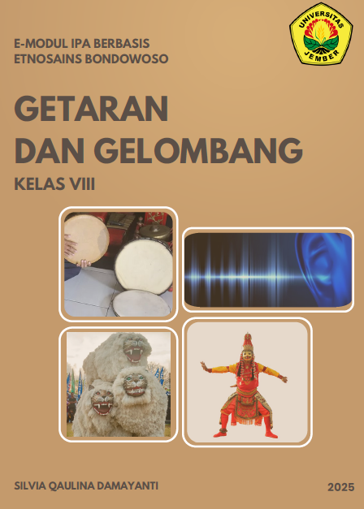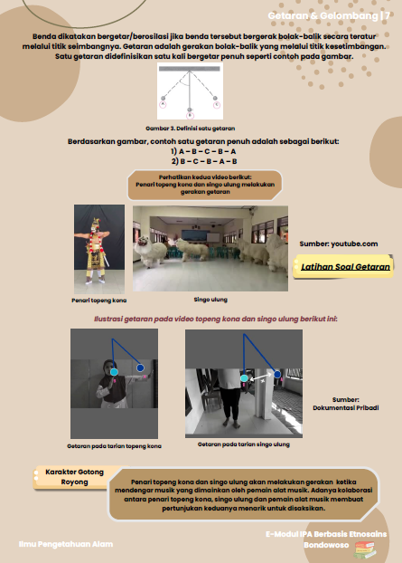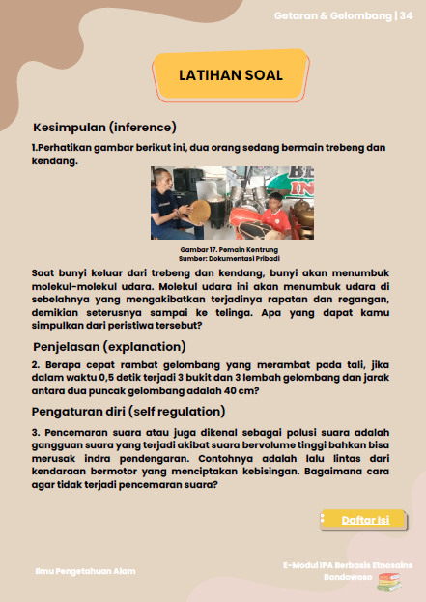
Gambar 2. Contoh tampilan e-modul IPA berbasis etnosains Bondowoso pada materi getaran dan gelombang
Tahap ketiga dalam pengembangan model 4D adalah pengembangan (develop). Pada tahap ini, e-modul divalidasi oleh para ahli. Validator adalah dua dosen yaitu Prof. Dr. Suratno, M.Si dan Dr. Bea Hana Siswati, S.Pd., M.Pd dan satu guru magister IPA yaitu Irma Laila Qodrina, M.Pd. Terdapat masukan berupa komentar dan saran dari validator yaitu penggunaan fitur tautan agar ditambahkan tombol untuk kembali ke halaman sebelumnya pada latihan soal, penomoran daftar isi dibuat rata, ditambahkan keterangan pada gambar di halaman 7 dan penulis dibagian akhir e-modul.
Tabel 2. Hasil Validasi Ahli Media
Aspek validasi | Persentase | Interpretasi kevalidan
Konstruk | 87,5% | Sangat Valid
Berdasarkan hasil perhitungan aspek validasi konstruk, persentase yang diperoleh adalah 87,5%. Dengan demikian, interpretasi kevalidan dari validasi media adalah sangat valid. Media yang digunakan pada e-modul IPA berbasis etnosains Bondowoso dinilai layak untuk diimplementasikan dalam pembelajaran.
Tabel 3. Hasil Validasi Ahli Materi
Aspek validasi | Persentase | Interpretasi kevalidan
Kelayakan isi | 91,7% | Sangat Valid
Kelayakan penyajian | 91,7% | Sangat Valid
Rata-rata | 91,7% | Sangat Valid
Persentase yang diperoleh dari perhitugan aspek validasi kelayakan isi dan kelayakan penyajian adalah 91,7% dan 91,7%. Skor rata-rata dari kedua aspek validasi tersebut adalah 91,7% dengan interpretasi kevalidan sangat valid yang menunjukkan bahwa validasi materi layak digunakan untuk kegiatan pembelajaran.
Gambar, video dan ilustrasi yang disajikan dalam e-modul IPA berbasis etnosains Bondowoso berkaitan dengan budaya lokal atau etnosains Bondowoso. Integrasi etnosains dalam pembelajaran IPA memiliki potensi yang sangat besar untuk meningkatkan kompetensi siswa di era modern (Ismail et al., 2024).
Tabel 4. Hasil Validasi Ahli Bahasa
Aspek validasi | Persentase | Interpretasi kevalidan
Kelayakan bahasa | 89,3% | Sangat Valid
Berdasarkan perhitungan aspek validasi kelayakan bahasa, persentase yang diperoleh adalah 89,3% dengan interpretasi kevalidan adalah sangat valid. Hal ini menunjukkan bahwa bahasa yang digunakan pada e-modul IPA berbasis etnosains Bondowoso dinilai layak untuk implementasi pendidikan.
Tabel 5. Total Skor Uji Kelayakan oleh Validator Ahli
Aspek validasi | Persentase | Interpretasi kevalidan
Validasi Media | 87,5% | Sangat Valid
Validasi Materi | 91,7% | Sangat Valid
Validasi Bahasa | 89,3% | Sangat Valid
Rata-rata | 89,5% | Sangat Valid
Hasil validasi media, materi dan bahasa menunjukkan bahwa e-modul IPA berbasis etnosains Bondowoso layak digunakan dalam kegiatan pembelajaran dengan skor rata-rata 89,5% dan interpretasi kevalidan sangat valid. Penilaian suatu bahan ajar dikatakan valid jika validator memberikan penilaian tergolong baik atau sangat baik, validator memilih pilihan layak digunakan tanpa revisi atau layak digunakan dengan revisi (Akram et al., 2023). Penggunaan e-modul berbasis canva sebagai media pembelajaran layak digunakan karena tata letak dan desain e-modul menggunakan canva lebih menarik dari segi sajian bentuk, gambar, warna, dan huruf (Maulinda et al., 2024).
Berdasarkan komentar dan saran yang diberikan oleh validator, telah dilakukan beberapa perbaikan untuk meningkatkan kualitas e-modul. Berikut ini adalah perbaikan yang dilakukan oleh peneliti.

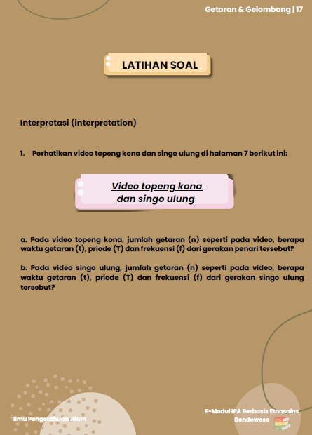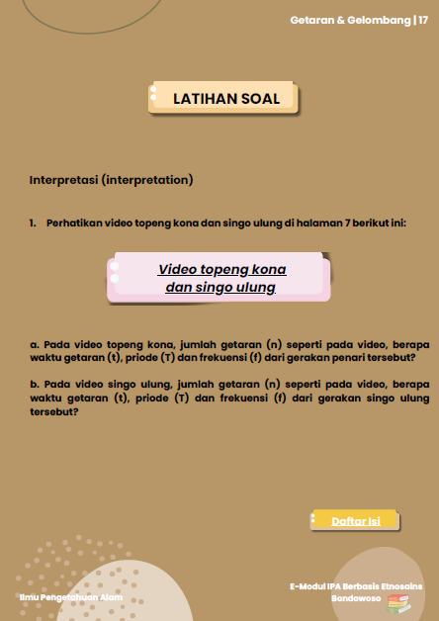
Gambar 3. E-modul IPA berbasis etnosains Bondowoso pada materi getaran dan gelombang sebelum dan sesudah revisi
E-modul IPA berbasis etnosains Bondowoso yang telah divalidasi oleh validator selanjutnya akan diimplementasikan dalam pembelajaran kemudian pada tahap terakhir yaitu penyebaran (disseminate), e-modul IPA berbasis etnosains Bondowoso akan disebarluaskan.

Kesimpulan
Dari pengembangan yang telah dilakukan, dapat disimpulkan sebagai berikut:
Kelayakan e-modul IPA berbasis etnosains Bondowoso pada materi getaran dan gelombang dari validitas media memperoleh hasil 87,5%, validitas materi memperoleh hasil 91,7%, dan dari validitas bahasa memperoleh hasil 89,3% dengan skor rata-rata 89,5% dan interpretasi kevalidan sangat valid. Hal tersebut menunjukkan bahwa e-modul IPA berbasis etnosains Bondowoso pada materi getaran dan gelombang layak digunakan dalam kegiatan pembelajaran.

Saran
Pengembangan e-modul IPA berbasis etnosains Bondowoso tidak hanya pada materi getaran dan gelombang saja, melainkan pada semua materi IPA yang dapat dihubungkan dengan etnosains Bondowoso.

Ucapan Terima Kasih
Peneliti mengucapkan terima kasih kepada Bapak Dr. Supeno, S.Pd., M.Si., M.C.E., dan Ibu Prof. Dr. Iis Nur Asyiah, S.P., M.P., atas bimbingan dan dukungan yang diberikan selama penulisan jurnal ilmiah ini, serta kepada validator Bapak Prof. Dr. Suratno, M.Si., Ibu Dr. Bea Hana Siswati, S.Pd., M.Pd., dan Ibu Irma Laila Qodrina, M.Pd., atas komentar dan saran yang diberikan. Semoga jurnal ini dapat bermanfaat dalam dunia pendidikan.

Daftar Pustaka
Akihary, W., Maruanaya, R. F., Lestuny, C., & Maruanaya, S. P. (2023). The YouTube-assisted discovery learning model: Improving students’ cognitive learning outcomes and critical thinking. Journal of Education and Learning (EduLearn), 17(4), 548-554.
Akram, S. A., Nurhidayah, N., & Jirana, J. (2023). Pengembangan E-modul dengan Pendekatan SETS (Science, Environment, Technology, and Society) pada Materi Sistem Peredaran Darah Kelas XI SMA/MA. Saintifik. Jurnal Matematika, Sains, dan Pembelajarannya, 9(1), 88-94.
Agung, I. W. (2024). Pengembangan UKBM-EL berbasis problem based learning (PBL) materi unsur, senyawa, dan campuran untuk melatih keterampilan berpikir kritis siswa SMP. Jurnal MIPA dan Pembelajarannya (JMIPAP), 4(2), 5-5.
Badan Pusat Statistik. (2024). Statistik Daerah Kabupaten Bondowoso. Badan Pusat Statistik Kabupaten Bondowoso.
Ende, A. M. N, Jasril, I. R., & Jaya, P. (2022). Perancangan dan Pembuatan E-Modul Interaktif Berbasis Canva pada Mata Pelajaran Dasar Listrik dan Elektronika. JTEV (Jurnal Teknik Elektro Dan Vokasional), 8(2), 193.
Febriati, Y., Sholahuddin, A., & Ajizah, A. (2021). Pengembangan modul IPA SMP berbasis literasi sains dengan kearifan lokal pada materi proses dan produk teknologi ramah lingkungan. Jurnal Pendidikan Sains dan Terapan, 1(1), 64-76.
Handayani, M., Puryatmi, H., & Hanafi, H. (2022). Peningkatan keterampilan berpikir kritis melalui model problem based learning dalam pembelajaran IPA di sekolah dasar. Edukatif: Jurnal Ilmu Pendidikan, 4(1), 548-555.
Hidayati, S., Ahied, M., Hadi, W. P., & Munawaroh, F. (2023). Pengembangan modul IPA berbasis model experiential learning. Natural Science Education Research (NSER), 6(2), 1-10.

Ismail, I. A., Weriza, J., Mawardi, M., Lufri, L., Usmeldi, U., Festiyed, F., & Handri, S. (2024). Tinjauan sistematis analisis integrasi etnosains dalam pembelajaran IPA dan dampaknya terhadap kompetensi era modern dan nilai-nilai pancasila. Jurnal Pendidikan dan Teknologi Indonesia, 4(5), 207-219.
Kementerian Pendidikan dan Kebudayaan. (2017). Ilmu Pengetahuan Alam. Kemendikbud
Kemdikbud. (2024). Rapor Pendidikan Indonesia Kabupaten Bondowoso. Kemdikbud.
Mardianti, I., Kasmantoni, K., & Walid, A. (2020). Pengembangan modul pembelajaran IPA berbasis etnosains materi pencemaran lingkungan untuk melatih literasi sains siswa kelas VII di SMP. BIO-EDU: Jurnal Pendidikan Biologi, 5(2), 97-106.
Mutmainnah, S. L., Suhartono & Suryandari, K. C. (2021). Hubungan antara kemampuan berpikir kritis aspek menganalisis dan menarik kesimpulan terhadap hasil belajar IPA siswa kelas V SDN sekecamatan klirong tahun ajaran 2020/2021. Kalam Cendekia: Jurnal Ilmiah Kependidikan, 9(3), 860-866.
Maulinda, T. N., Megawati, E., & Rafidah, F. (2024). Efektivitas Pengembangan E-Modul Interaktif Bahasa Indonesia Materi Teks Prosedur Berbasis Canva. SAP (Susunan Artikel Pendidikan), 8(3), 486-493.
Permana, N. D., Ramadan, C. P., Syarif, M. I., Mahartika, I., Setyaningsih, R., & Wibowo, F. C. (2023). The development of science e-modules in junior high schools integrated with Al-Qur'an verses and assisted by virtual simulations on the subject of vibration, waves and sound. Jurnal Inovasi Pendidikan IPA, 9(2), 164-176.
Rianti, N. A., Wati, M., Suyidno & Sasmita, F. D. (2021). Pengembangan bahan ajar dengan model inkuiri terbimbing untuk melatih kemampuan berpikir kritis peserta didik. Jurnal Ilmiah Pendidikan Fisika, 5(2), 94-106.
Safitri, I., & Fadillah, N. (2021). Pengembangan bahan ajar tematik berbasis sains teknologi masyarakat (STM) untuk meningkatkan kompetensi siswa di SDN 1 alue dua. Jurnal Tunas Bangsa, 8(1), 53-61.

